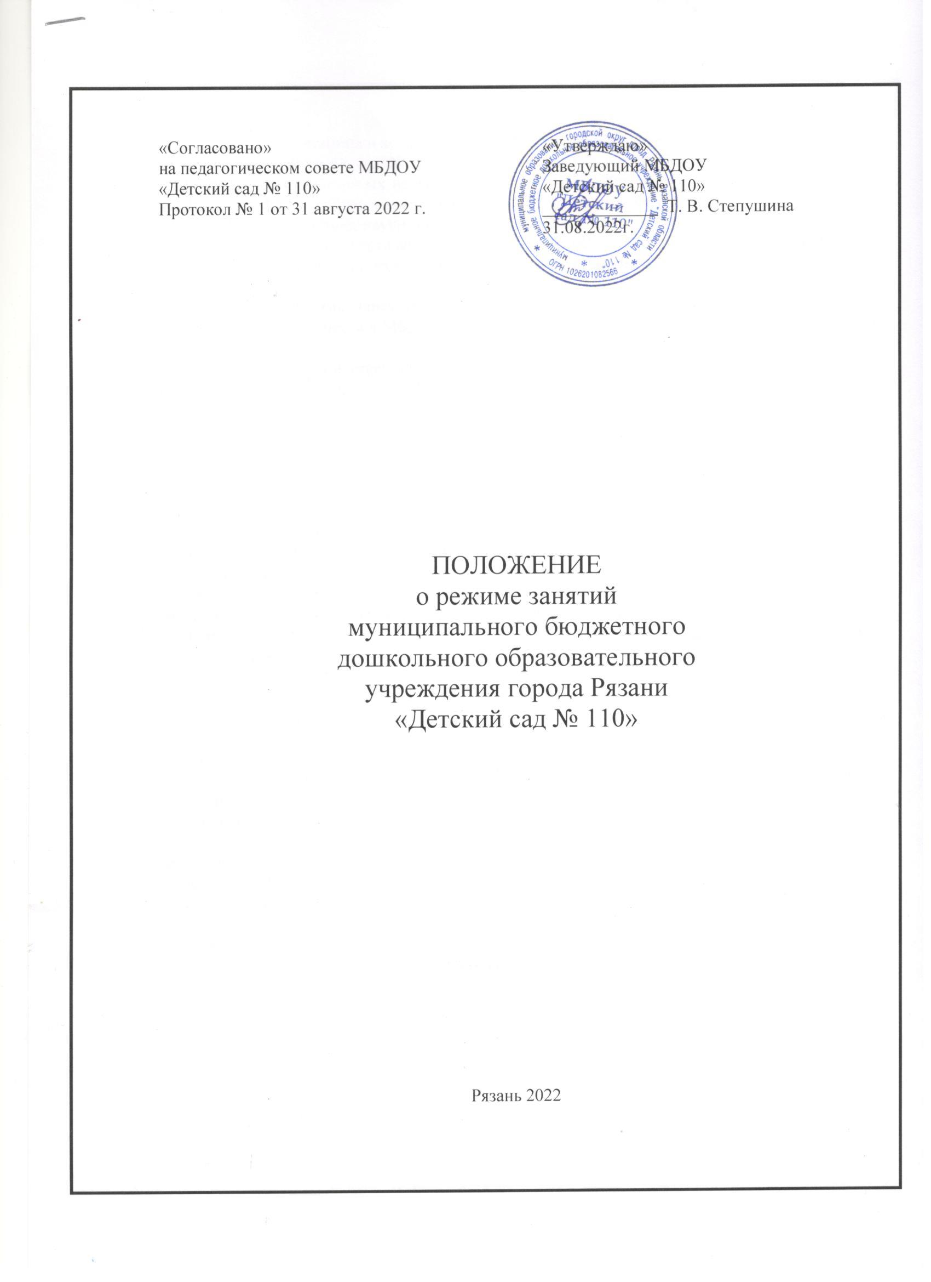
- Режим занятий муниципального бюджетного дошкольного образовательного учреждения города Рязани «Детский сад № 110» (далее - МБДОУ) устанавливается на основе Устава ДОУ, требования санитарных норм СанПиН 2.4.3648.20, Федерального закона от 29 декабря 2012г. N 273-ФЗ «Об образовании в Российской Федерации», ФГОС ДО от 17 октября 2013г. N 1155, Приказа Минобрнауки России от 30.08.2013 N 1014 «Об утверждении Порядка организации и осуществления образовательной деятельности по основным общеобразовательным программам — образовательным программам дошкольного образования».
- Положение «О режиме занятий МБДОУ «Детский сад № 110» регламентирует режим образовательного процесса в МБДОУ.
- Режим функционирования МБДОУ
  - Режим функционирования МБДОУ согласовывается с Учредителем.
  - МБДОУ работает по пятидневной рабочей неделе с 12-ти часовым пребыванием, с 7.00 до 19.00.
  - В субботу, воскресенье и праздничные дни МБДОУ не работает.
- Требования к организации режима дня и учебных занятий
  - Режим дня должен соответствовать возрастным особенностям детей и способствовать их гармоничному развитию.
  - Максимальная продолжительность непрерывного бодрствования детей 3-7 лет составляет 5,5-6 часов, до 3 лет - в соответствии с медицинскими рекомендациями.
- Продолжительность непрерывной образовательной деятельности для детей:
• Для детей раннего возраста от 1 до 3 лет не должна превышать 10 мин. Допускается осуществлять образовательную деятельность в первую и во вторую половину дня (не более 8-10 минут, 10 занятий в неделю). Допускается осуществлять образовательную деятельность на игровой площадке во время прогулки;
- от 3 до 4-х лет - не более 15 минут;
- от 4-х до 5-ти лет - не более 20 минут;
- от 5 до 6-ти лет - не более 25 минут;
- от 6-ти до 7-ми лет - не более 30 минут.
- Максимально допустимый объем образовательной нагрузки в первой половине дня в младшей и средней группах не превышает 30 и 40 минут соответственно, а в старшей и подготовительной - 45 минут и 1,5 часа соответственно.
- В середине времени, отведенного на непрерывную образовательную деятельность, проводят физкультурные минутки. Перерывы между периодами непрерывной образовательной деятельности - не менее 10 минут.
- Образовательная деятельность с детьми старшего дошкольного возраста может осуществляться во второй половине дня после дневного сна. Ее продолжительность должна составлять не более 25 - 30 минут в день. В середине непрерывной образовательной деятельности статического характера проводятся физкультурные минутки.
- Образовательную деятельность, требующую повышенной познавательной активности и умственного напряжения детей, следует организовывать в первую половину дня. Для профилактики утомления детей рекомендуется проводить физкультурные, музыкальные занятия, ритмику и т.п.

- Занятия по физическому развитию основной образовательной программы детей в возрасте от 3 до 7 лет организуют не менее 3 раз в неделю. Длительность занятий по физическому развитию зависит от возраста детей и составляет:
- в младшей группе - 15 минут;
- в средней группе - 20 минут;
- в старшей группе - 25 минут;
- в подготовительной группе - 30 минут.
Один раз в неделю для детей 5-7 лет круглогодично организовываются занятия по физическому развитию детей на открытом воздухе. Их проводят только при отсутствии у детей медицинских противопоказаний и наличии у детей спортивной одежды, соответствующей погодным условиям.
В теплое время года при благоприятных метеорологических условиях непосредственно образовательная деятельность по физическому развитию организуется на открытом воздухе.
- В середине учебного года (декабрь - январь) организуются недельные каникулы, во время которых непосредственно образовательная деятельность не проводится. Занятия проводятся в игровой форме (в виде викторин, дидактических игр, праздников, развлечений, драматизаций и т.п.)
- В летний период учебные занятия не проводятся. Рекомендуется проводить спортивные и подвижные игры, спортивные праздники, экскурсии и др. во время прогулки.
- Непосредственно образовательная деятельность с детьми проводится воспитателями в групповых комнатах. Музыкальные и физкультурные занятия проводятся специалистами и воспитателями в музыкальном зале.
3.10.Индивидуальные, коррекционные занятия с педагогом-психологом, учителем-логопедом, учителем-дефектологом проводятся в первую и во вторую половину дня, согласно графика его работы, продолжительность занятий составляет:
- младший дошкольный возраст - 10-15 минут;
- старший дошкольный возраст - 20-25 минут.

Ответственность
4.1.Аминистрация МБДОУ, воспитатели, помощники воспитателя, педагоги-специалисты несут ответственность за жизнь, здоровье детей, реализацию в полном объеме учебного плана, качество реализуемых образовательных программ, соответствие применяемых форм, методов и средств организации образовательного процесса возрастным, психофизиологическим особенностям детей.

